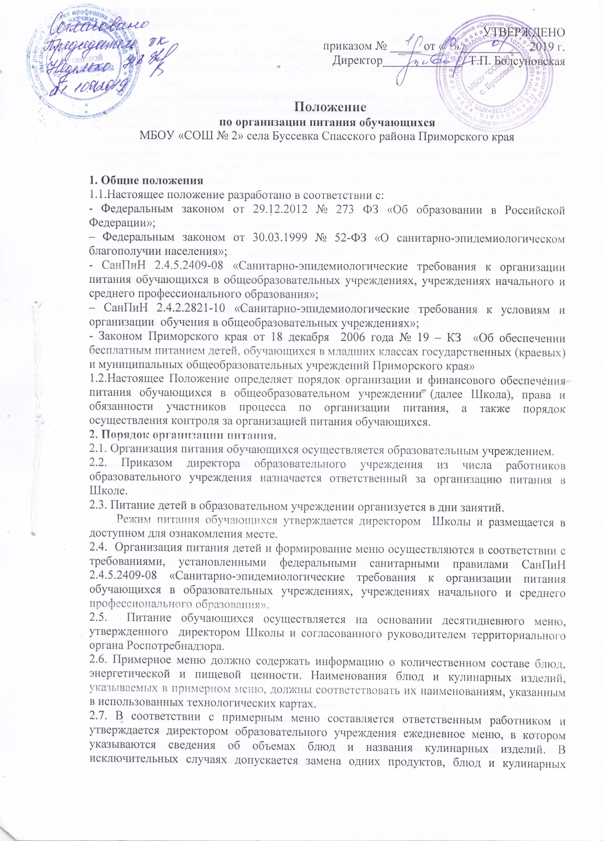

изделий на другие при условии их соответствия по пищевой ценности и в соответствии с таблицей замены пищевых продуктов.
2.8. Питание для каждого класса организуется на численность обучающихся, заявляемую классным руководителем. При составлении заявки классный руководитель учитывает обучающихся, родители (законные представители) которых уведомили о предстоящем пропуске занятий.
3. Финансовое обеспечение организации питания обучающихся.
3.1. В расходах на оплату питания учитываются затраты на продукты питания.
3.2.Финансовое обеспечение предоставления питания осуществляется за счет:
- средств краевого бюджета, предоставляемых на питание обучающихся 1-4 классов, обучающихся с ОВЗ и детей-инвалидов, детей из многодетных и малоимущих семей, детей из семей, находящихся в СОП.
- средств платы, взимаемой с родителей (законных представителей) за питание учащихся 5-11 классов общеобразовательных учреждений (далее - родительская плата за питание детей).
4. Порядок организации питания за счет средств платы, взимаемой с родителей (законных представителей).
4.1.На основании решения родительского собрания, руководителем Школы издается приказ по учреждению «Об организации горячего питания за счёт средств платы, взимаемой с родителей (законных представителей)».
4.2.На основании поданных заявлений родителей (законных представителей) на имя директора Школы на питание обучающихся за счет средств родителей (законных представителей) Школа на основании решения родительского собрания и приказа директора Школы организует питание для обучающихся за счет средств родителей (законных представителей).
4.3. Стоимость питания определяется в соответствии с меню, согласованным
территориальными органами Роспотребнадзора.
4.4. Прием денежных средств от родителей (законных представителей) осуществляет следующим образом:
-приказом руководителя из числа работников назначается лицо, материально
-ответственное за сбор денежных средств, взимаемых с родителей (законных
представителей) для организации питания;
-внесение родительской платы за питание детей в Школе осуществляется ежемесячно в срок до 5 числа текущего месяца;
- размер родительской платы за питание детей в образовательном учреждении подлежит перерасчёту в случае пропуска ребёнком занятий по уважительной причине, а также по иным причинам за каждый день непосещения Школы, начиная со второго дня непосещения ребенком Школы, при обязательном условии, если родители уведомили классного руководителя о предстоящем пропуске занятий, перерасчет производится за период пропусков занятий более трех дней.
5. Распределение прав и обязанностей участников процесса по организации питания обучающихся
5.1. Директор Школы:
-несет ответственность за организацию питания обучающихся в соответствии с нормативными правовыми и правовыми актами Российской Федерации и Приморского края, федеральными санитарными правилами и нормами, уставом Школы и настоящим Положением;
-обеспечивает принятие локальных актов, предусмотренных настоящим Положением;
-назначает из числа работников Школы ответственного за организацию питания в Школе;
- приказом создает бракеражную комиссию для оценки качества готовых блюд;
- обеспечивает рассмотрение вопросов организации питания обучающихся на заседаниях родительских собраний в классах, общешкольного родительского собрания.
5.2. Ответственный за организацию питания в Школе:
-координирует и контролирует деятельность классных руководителей, работников пищеблока, поставщиков продуктов питания и организаций, предоставляющих питание в Школу;
-формирует сводный список обучающихся для предоставления питания;
- обеспечивает учёт фактической посещаемости обучающимися столовой, охват всех обучающихся питанием, контролирует ежедневный порядок учета количества фактически полученных обучающимися обедов по классам;
-контролирует сбор платы, взимаемой с родителей (законных представителей) за питание детей в образовательном учреждении, и ведет соответствующую ведомость (табель учёта);
-осуществляет мониторинг удовлетворенности качеством школьного питания;
-вносит предложения по улучшению организации питания.
5.3. Классные руководители образовательного учреждения:
- ежедневно представляют в школьную столовую заявку для организации питания на количество обучающихся на следующий учебный день;
-осуществляют в части своей компетенции мониторинг организации школьного питания;
-предусматривают в планах воспитательной работы мероприятия, направленные на формирование здорового образа жизни обучающихся, потребности в сбалансированном и рациональном питании, систематически выносят на обсуждение в ходе родительских собраний вопросы обеспечения полноценного питания учащихся;
-вносят на обсуждение на заседаниях педагогического совета, совещания при директоре предложения по улучшению питания.
5.4. Родители (законные представители) обучающихся:
-своевременно вносят плату за питание ребенка;
-обязуются своевременно сообщать классному руководителю о болезни ребенка или его временном отсутствии в Школе для снятия его с питания на период его фактического отсутствия, а также предупреждать классного руководителя об имеющихся у ребенка аллергических реакциях на продукты питания;
-ведут разъяснительную работу со своими детьми по привитию им навыков здорового образа жизни и правильного питания;
- вправе вносить предложения по улучшению организации питания обучающихся лично;
- вправе знакомиться с примерным и ежедневным меню, расчетами средств на организацию питания обучающихся.
6. Заключительные положения
6.1. В целях совершенствования организации питания обучающихся
Школа:
-организует постоянную информационно-просветительскую работу по повышению уровня культуры питания школьников в рамках учебной деятельности (в предметном содержании учебных курсов) и внеурочных мероприятий;
-оформляет и постоянно (не реже 1 раза в четверть) обновляет информационные стенды, посвящённые вопросам формирования культуры питания;
-организует систематическую работу с родителями, проводит беседы, лектории и другие мероприятия, посвящённые вопросам роли питания в формировании здоровья человека, обеспечения ежедневного сбалансированного питания, развития культуры питания, привлекает родителей к работе с детьми по организации досуга и пропаганде здорового
образа жизни, правильного питания в домашних условиях;
-содействует созданию системы общественного информирования и общественной экспертизы организации школьного питания с учётом широкого использования потенциала родительских комитетов классов, органов ученического самоуправления, возможностей создания мобильных родительских групп и привлечения специалистов заинтересованных ведомств и организаций, компетентных в вопросах организации питания;
- проводит мониторинг организации питания и своевременно (согласно установленным срокам и формам) направляет в муниципальный орган управления образованием сведения по показателям эффективности реализации мероприятий совершенствования организации школьного питания, в том числе:
а) количество обучающихся, охваченных питанием;
б) количество обогащенных и витаминизированных продуктов, используемых в рационе школьного питания;
в) количество работников школьных столовых, повысивших квалификацию
в текущем году;
г) обеспеченность пищеблока школьной столовой современным технологическим оборудованием;
д) удовлетворенность детей и их родителей организацией и качеством предоставляемого питания.
6.2. В данное Положение могут быть внесены изменения и дополнения в соответствии с законодательством Российской Федерации, Приморского края.
Все вносимые изменения и дополнения в данное Положение принимаются решением педагогического совета и утверждены приказом директора Школы.

